BENEMÉRITA UNIVERSIDAD AUTÓNOMA DE PUEBLA

FACULTAD DE CIENCIAS DE LA COMPUTACIÓN



Proyectos I + D 1

Manual de Usuario

**CABI: Control de acceso de bicicletas**

Docente: Dr. Juan Manuel Gonzáles Calleros

Herbert Joadan Romero Villarreal

Víctor Manuel Hernández Ramírez

Roberto Castillo Medina

Eduardo Tolentino Cortés

Luis Gerardo Alvarado Fuentes

David Avelino Serrano

Ricardo Altamirano Cabrera

José Luis González Victoria

Estefania Cotzomi Navarro

Marco Antonio Rojas Arriaga

Índice

1. Manual para Usuario Registrado
   1. Iniciar sesión
   2. Ver perfil
   3. Ver Bicicletas registradas
   4. Cerrar sesión
2. Manual para DASU
   1. Iniciar sesión
   2. Ver perfil
   3. Cerrar Sesión
3. Manual para Usuario Registrado
   1. Iniciar sesión

Ingresar correo y contraseña con los cuales se realizó el registro, clic en acceder.

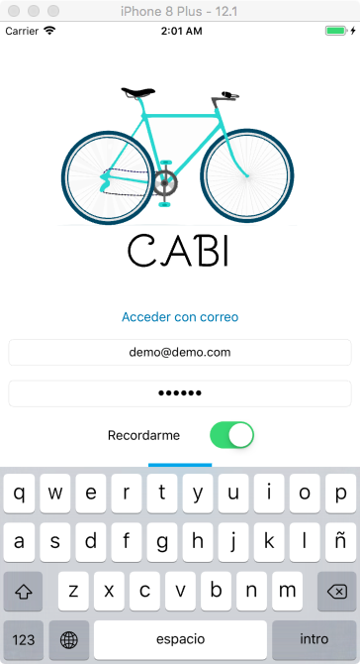

“Recordarme” permitirá guardar tus datos para el próximo inicio de sesión.

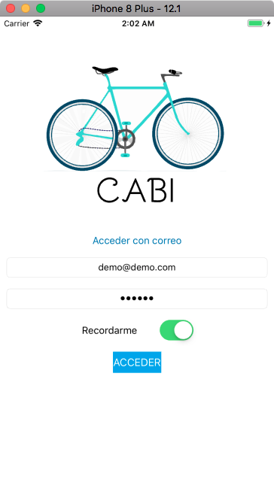

* 1. Ver perfil

Seleccionar apartado “Perfil”.

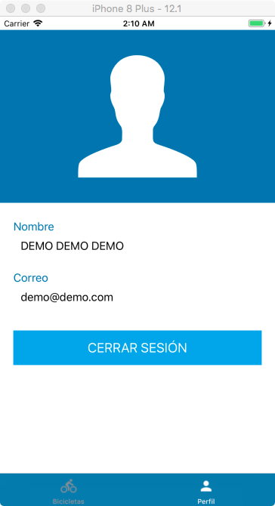

* 1. Ver Bicicletas registradas

Seleccionar apartado “Bicicletas”. Aquí podrás ver las bicicletas que has registrado

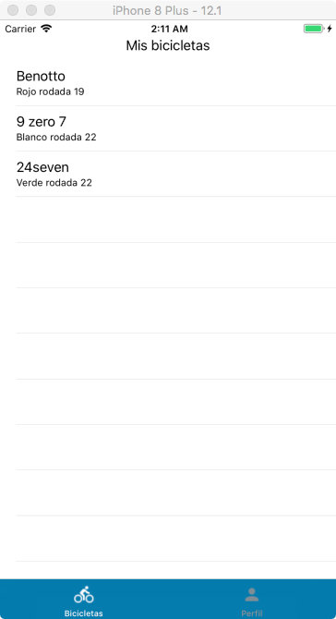

Seleccionar una bicicleta para ver su información

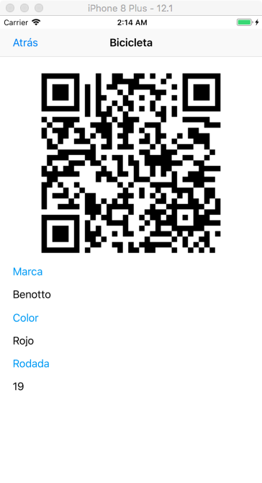

* 1. Cerrar sesión



Seleccionar apartado “Perfil”, posteriormente hacer clic en el botón “CERRAR SESIÓN”.

1. Manual para DASU
   1. Iniciar sesión

Ingresar correo y contraseña, clic en acceder.

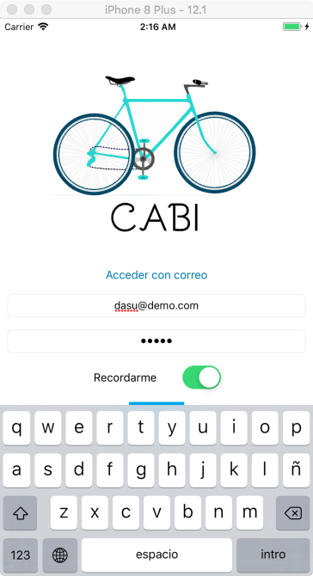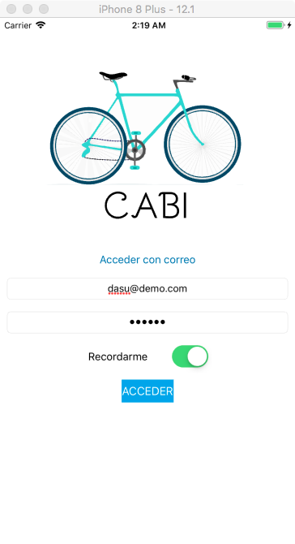

“Recordarme” permitirá guardar tus datos para el próximo inicio de sesión.

El acceso en el que se encuentra debe ser indicado tras iniciar sesión, éste puede ser modificado en todo momento en el apartado “Perfil”.

* 1. Ver perfil

Seleccionar apartado “Perfil”.

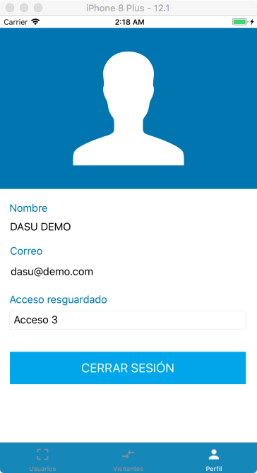

* 1. Cerrar sesión

Seleccionar apartado “Perfil”, posteriormente hacer clic en el botón “CERRAR SESIÓN”.

